Ежемесячное пособие на ребенка
- назначается одному из родителей (усыновителю, опекуну, попечителю) на каждого совместно проживающего ребенка
- размер пособия 600,15 рублей
- выплачивается до достижения возраста ребенком 18 лет
- доход семьи не должен превышать величину прожиточного минимума в расчете на душу населения, установленного в Крыму на день обращения, на каждого члена семьи
Ежемесячное пособие на ребенка одинокой матери, а также на ребенка, родитель которого уклоняется от уплаты алиментов, либо когда взыскание алиментов невозможно
- размер пособия 2627,25 рублей
- назначается одному из родителей (усыновителю, опекуну, попечителю) на каждого совместно проживающего ребенка
- выплачивается до достижения возраста ребенком 18 лет, одинокой матери при обучении ребенка по очной форме обучения – до достижения ребенком возраста 23 лет
- доход семьи не должен превышать величину прожиточного минимума в расчете на душу населения, установленного в Крыму на день обращения, на каждого члена семьи

Компенсация затрат
на приобретение школьной формы многодетным семьям Крыма

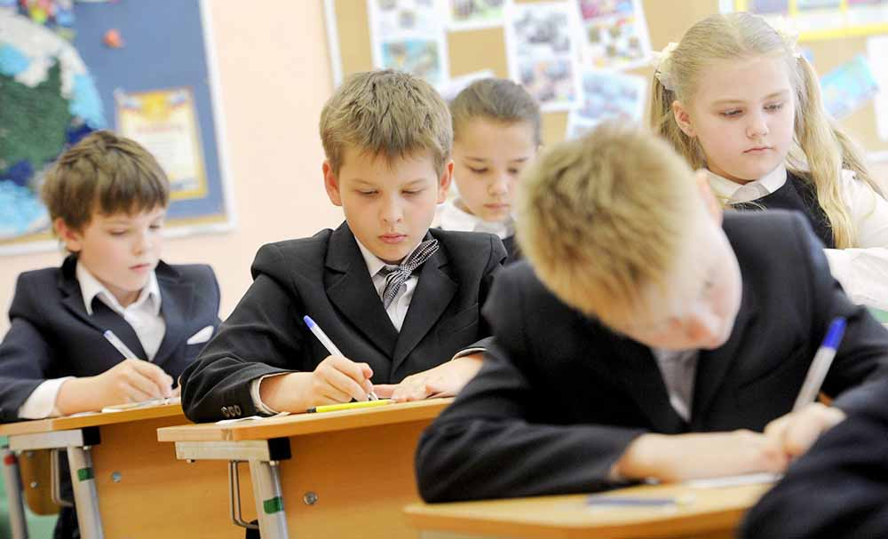

- назначается многодетным семьям Республики Крым, имеющим среднедушевой доход ниже величины, равной двум прожиточным минимумам в расчете на душу населения в Республике Крым
- доход семьи не должен превышать 21 496 рублей на каждого члена семьи
- выплачивается на каждого ребенка в размере не более 30 % величины прожиточного минимума для детей за 3 квартал предыдущего года (в 2019 году – 3 152,7 рублей)

Для назначения указанных мер социальной поддержки необходимо обратиться в орган труда и социальной защиты по месту жительства или пребывания с необходимым пакетом документов
Все интересующие вопросы Вы можете задать по контактным телефонам
- органов труда и социальной защиты муниципальных образований Республики Крым
- по телефону «горячей» линии Министерства труда и социальной защиты Республики Крым
(3652) 54-94-64
https://mtrud.rk.gov.ru

Правительство Республики Крым
Министерство труда и социальной защиты Республики Крым
Министерство здравоохранения Республики Крым

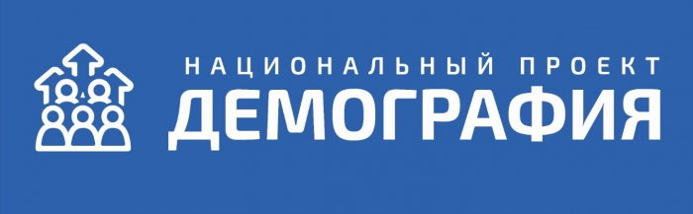

Региональный проект
«Финансовая поддержка семей при рождении детей»

О мерах социальной поддержки семей с детьми

Симферополь
2019
Ежемесячная выплата при рождении (усыновлении) первого и (или) второго ребенка

- назначается одному из родителей (усыновителю) при рождении (усыновлении) ребенка с 1 января 2018 года
- размер пособия в 2019 году 10 488 рублей, в 2020 году – 11 225 рублей
- доход семьи не должен превышать 15 718,5 рублей на каждого члена семьи, в 2020 году - 23 024 рубля
- с 2020 года заявление на назначение выплаты можно подать до достижения ребенком возраста 3-х лет (в 2019 – до достижения полутора лет)
- выплата пособия на второго ребенка осуществляется Пенсионным Фондом РФ за счет средств материнского капитала
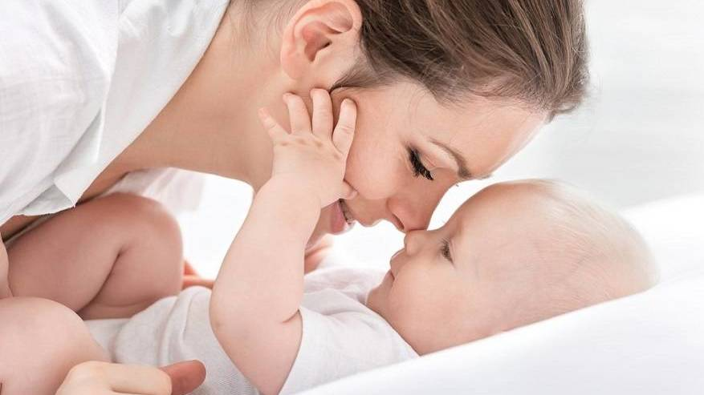
Ежемесячная выплата при рождении третьего или последующих детей
- назначается одному из родителей при рождении третьего или последующих детей до 31 декабря 2020 года
- размер пособия в 2019 году 10 509 рублей
- выплачивается до достижения возраста ребенком 3 лет
- доход семьи не должен превышать 26 870 рублей на каждого члена семьи
Единовременная выплата для улучшения жилищных условий семьям, имеющим детей, в Республике Крым
- назначается одному из родителей (одинокому родителю) при рождении ребенка с 1 января 2019 года, при совместном проживании и регистрации на территории Крыма
- направляется на погашение обязательств при купле-продаже жилья, ипотечном займе или долевом участии в строительстве
- размер выплаты семьям, в которых ребенок родился в I и II кварталах 2019 года, составляет 856 854 рубля
- доход семьи в 2019 году не должен превышать 19808 рублей на каждого члена семьи, общая площадь жилых помещений, принадлежащих
семье, – не более 18 кв метров на каждого
- проживание родителей на территории Крыма на протяжении определенного законодательством периода
Частичная компенсация расходов по оплате за жилое помещение по договору коммерческого найма жилого помещения
- размер компенсации составляет 50 % размера ежемесячной платы за наем жилья, но не более
10 000,0 рублей
- назначается малоимущей семье, имеющей одного и более детей в возрасте до 18 лет, состоящей на учете в качестве нуждающихся в жилых помещениях при наличии договора найма жилья на срок не менее года
Государственная социальная помощь
в виде социального пособия
- назначается малоимущим семьям, малоимущим одиноко проживающим гражданам
- среднедушевой доход семьи не должен превышать величину прожиточного минимума, установленного в республике
- размер пособия равен разнице между прожиточным минимумом семьи или одиноко проживающего гражданина и среднедушевым доходом
- если в семье не более 4 детей осуществляется доплата на каждого ребенка в размере 25% прожиточного минимума на ребенка, установленного в Республике Крым (в 2019 году – 2 806,25 рублей), если 5 и более – 50 % (в 2019 году – 5 612,5 рублей)
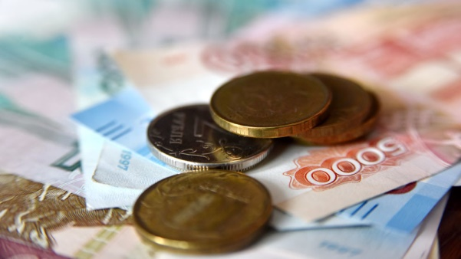
Государственная социальная помощь на основании социального контракта
- назначается трудоспособным малоимущим семьям и малоимущим одиноко проживающим гражданам, находящимся в трудной жизненной ситуации
- заключается один раз в три года на срок от трех месяцев до одного года
- размер помощи не превышает 90 тысяч рублей
- госпомощь на основании социального контракта может быть направлена на ведение личного хозяйства, занятие предпринимательской деятельностью и другое

